
药房公文呈报单
2016年04月 22日
文件标题：关于崔家店购买拉货小拖车申请
内容提要：因崔家店门店处于绿化带里面位置，送货车辆无法到达门店门口（以前可以开到门口，但因物管和绿化部门把路封了），造成门店收货困难，门店每周来2次货，平均每次来货件数12-15件，所以特希望领导同意门店使用小拉车收货。（特此说明小拉车门店已购买，费用220.00元）恳请领导予以费用报销！（后面附有图片介绍）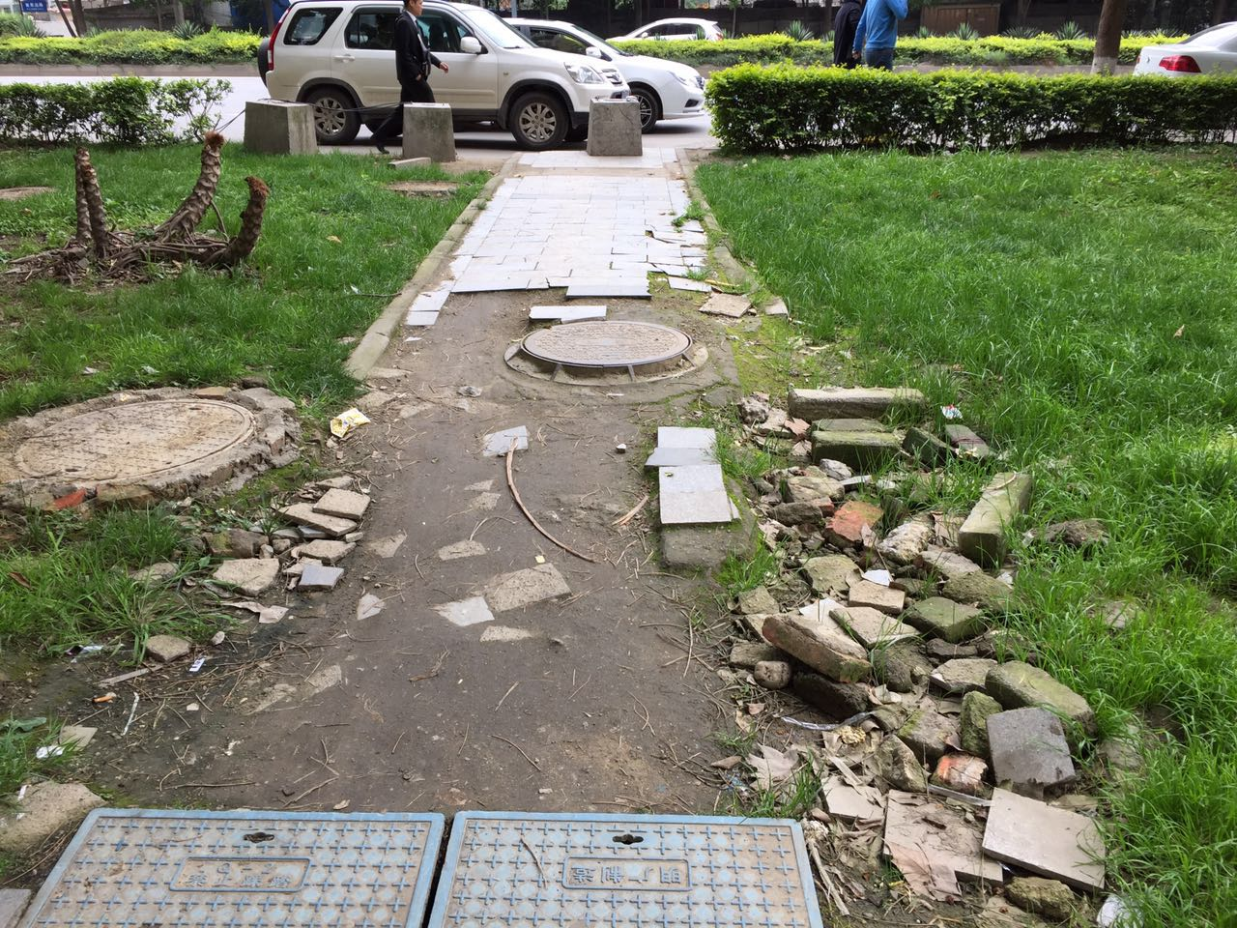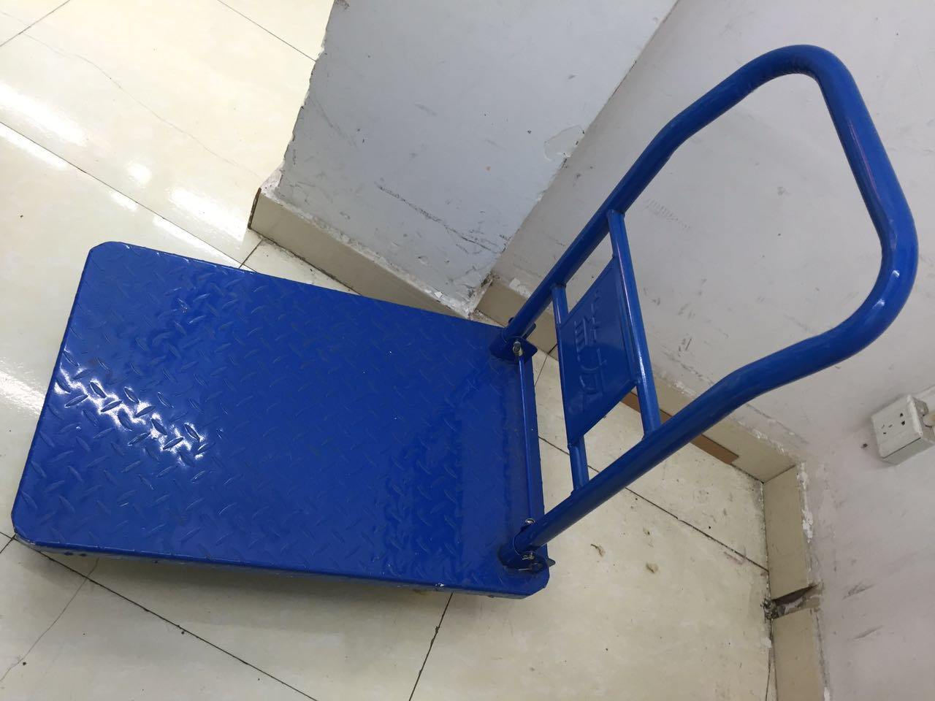
呈报部门： | 崔家店 | 呈报人： | 吕彩霞
部门负责人意见：

分管领导意见：
总经理意见：
董事长意见:

